

**リボーンヨガ-広島クラス**

**あなたがあなたらしく輝くために**

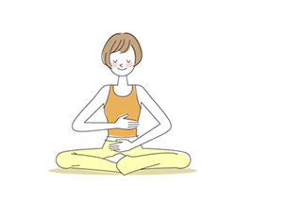

がんを経験された方が未来へ進むサポートとしてのヨガクラスです。

今のご自身にぴったりのクラスを選んでご参加ください。





**１２/１９(土)**

**乳がんリラックスヨガ**

**定員8名**

乳がんを経験された方のためのヨガクラスです。椅子を使用し、ゆったりとした呼吸とともに心と体を解放し、関節の可動域を改善します。

クラス１　**１０：３０〜１１：４０**

茶話会　１１：４０〜１２：１５（希望者のみ）

クラス１

**体力を回復したい方のヨガ**

**定員8名**

がん種問わず参加していただけるヨガクラスです。特に下半身の筋力アップを目指すことで体力の　回復を促します。

クラス２　**１３：３０〜１４：４０**

茶話会　１４：４０〜１５：１５（希望者のみ）

クラス２

**【新型コロナ感染予防についてお願い】**

・入室時の検温、手指の消毒をお願いします。

・原則、レッスン中もマスクを着用してください。

・インストラクターはレッスン時もマスクを着用いいたします。ご了承ください。

・レッスン中、換気を行います。暑さや寒さを調節のできる服装でご参加ください。

・当日、体調不良、発熱のある方はご遠慮ください。

プレゼント

１F多目的室

会場のご案内

**真光寺-Shinkoji**

**広島市中区十日市町２丁目１番２７号**

**駐車場（¥200）あり**

**駐輪場あり**

**＊要事前申込み**

**受付　１階ホール**

お申込み方法

参加申込みフォームより

お申込みください。➡︎

・開催日2日前までにお申込みください。

・定員になり次第締め切りとなります。

・Blue-Moonヨガ発行のチケットのご利用が可能です。



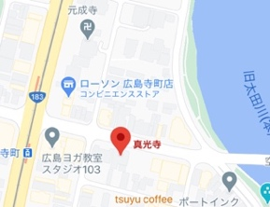

【お問合せ】スタジオアールイー 0848-38-9622 [39@re-re-studio.com](mailto:39@re-re-studio.com)(松本) [bluemoon.yoga22@gmail.com](mailto:bluemoon.yoga22@gmail.com)(柴田)

要予約

乳がん専用の下着を無料でご試着いただけます。（要予約）乳房再建用のブラジャー（新製品）もあります。